附件一：
第三届“健心健身，你我同行”安城院21天习惯养成记活动
操作指导手册

- 打开“今日校园”APP

方法一：
2、在搜索框搜索“信息收集”，点进去即可看到“第三届“健心健身，你我同行”安城院21天习惯养成记活动”，在20:30-23点上传对应的照片，完成当天4个子任务的信息收集。如果在最上一排有“信息收集”的图标，直接点进去更方便。
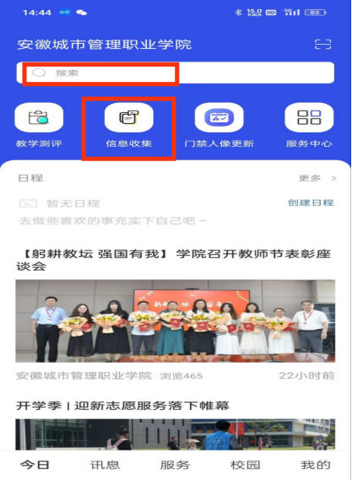

方法二：
2、在最下面一排点击“讯息”的图标，点进去即可看到“第三届‘健心健身，你我同行’安城院21天习惯养成记活动”
